

教师科研业绩量生成和管理系统

—详细设计

院系名称：计算机学院

专业:软件工程

组员：201608040221王宏飞

201608040118庞棣

201608040135蔡明

指导教师： 张西广

2018 年 11 月20

目录

1.1 架构设计 2

1.2类设计 3

Model: 3

dao: 4

1.3数据库表设计 6

1.管理用户 6

2.物理模型 6

1.4网页界面设计 8

一、登录界面 8

二、密码找回界面 9

三、教师用户功能页面 9

四、学院管理员功能页面 9

五、 超级管理员界面 10

六、帮助中心界面: 10

第1章 系统设计

## 1.1 架构设计

本系统采用基于Web服务的B/S结构（即浏览器和服务器结构）的架构.在B/S结构下，用户操作界面是通过Web页面来展示实现，极少部分的事务逻辑需要在前端（Browser）实现，但是主要事务逻辑操作在服务器端实现，形成所谓三层Three-tier结构.这样就大大简化了客户端电脑载荷，减轻了系统维护与升级的成本和工作量，降低了用户的总体成本.B/S架构管理软件更方便、速度快、效果优.

系统使用基于springboot模式的三层架构，分为View表示层、Controller控制层、JavaBean数据访问层以及数据库，如图4-1所示：

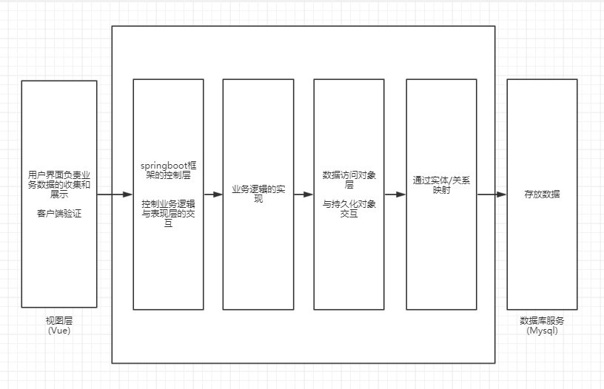

图4-1 springboot模式的三层架构图

## 1.2类设计

### 操作类:

#### 1.用户信息User类

用户信息类包含教师用户登录名 teacherId、密码password、真实名称name、年龄age、联系电话phone、所属院系post、绩点grade、权限limit，设计用户类图如图4-2.1所示：

|  |
| --- |
| User |
| -teacherId  -password  -name  -age  -phone  -post  -grade  -limit |
| +set()  +get()  +tostring() |

#### 2.学院管理员Admin类

学院管理员继承User类，它是由超级管理员进行权限赋予，从教师用户晋升到学院管理员.

#### 3.超级管理员SuperAdmin类

超级管理员继承Admin类

### dao:

#### 1.教师用户类方法:

用户类的方法有显示个人信息personal()、修改个人信息change()、修改登录密码changePWD()、录入项目小组数据addData()、申请修改项目小组数据applyUpData()、消息接收message().

|  |
| --- |
| User |
| +personal()  +change ()  +addData()  +applyUpData()  +message() |

#### 2.学院管理员类方法:

管理类的基本方法继承User类，另有人工审核a_reviewPersonal()、管理用户findUser()、insert()、delete()、查询数据功能findData()、修改业绩数据alterData()、消息推送messagePush()的方法.

|  |
| --- |
| Admin |
| +User  +a_change ()  +findUser()  +inser()  +delete()  +findData()  +alterData()  +messagePush |

#### 3.超级管理员类方法

超级管理员继承Admin类，另有增添管理员权限addPermission()、删除管理员deletePermission()。

|  |
| --- |
| SuperAdmin |
| +Admin  +addPermission()  +delete Permission() |

## 1.3数据库表设计

### 1.管理用户

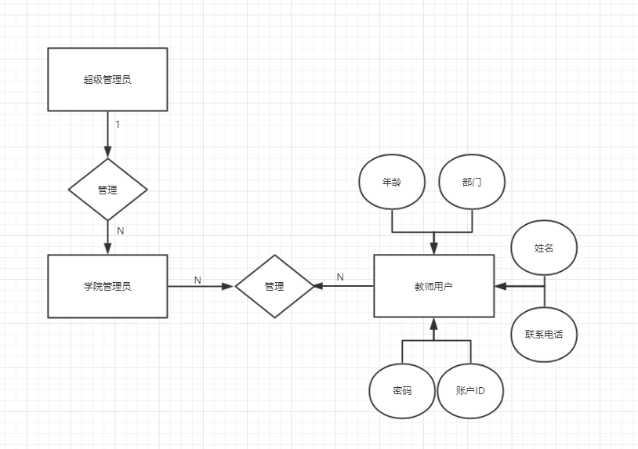

### 2.物理模型

1.教师用户信息表 教师用户信息表(user)用户存放用户的基本信息，如下图所示

(学院管理员继承User表，超级管理员继承Admain类)

|  |  |  |
| --- | --- | --- |
| 字段名 | 字段类型 | 字段描述及说明 |
| teacherId | String | 教师用户登录名(教师用户表的主键，不为空) |
| password | String | 教师登录密码(不为空) |
| name | String | 教师真实名称 |
| age | String | 教师年龄(不为空) |
| phone | String | 教师联系方式(不为空) |
| post | String | 教师职位(不为空) |

#### 2.项目小组信息表

项目小组信息表(team)如下图所示

|  |  |  |
| --- | --- | --- |
| 字段名 | 字段类型 | 字段描述及说明 |
| teacherId | String | 教师用户登录名(教师用户表的主键，不为空) |
| ResultName | String | 成果名称 |
| ResultType | String | 成果类型(不为空) |
| GroupNumber | String | 小组成员(总和) |
| Number1 | String | 小组成员1(不显示) |
| Number2 | String | 小组成员2(不显示) |
| Number3 | String | 小组成员3(不显示) |
| Number4 | String | 小组成员4(不显示) |
| Number5 | String | 小组成员5(不显示) |
| Number6 | String | 小组成员6(不显示) |
| Atime | String | 完成日期(不为空) |
| Status | String | 小组审核状态(可以为空) |

#### 3.业绩标准信息表

业绩标准信息表(rrule)如下图所示.

|  |  |  |
| --- | --- | --- |
| 字段名 | 字段类型 | 字段描述及说明 |
| teacherId | String | 教师用户登录名(教师用户表的主键，不为空) |
| Name | String | 标准名称 |
| Unit | String | 单位(不为空) |
| Kind | String | 标准类别(不为空) |
| Id | Int | 标准ID(不为空) |
| STime | String | 开始时间(不为空) |
| ETime | String | 完成时间(不为空) |
| IfExist | String | 是否发布 |
| Department | String | 发布部门(不为空) |
| Industry | String | 所属行业(不为空) |

#### 4.业绩标准制定人信息

业绩标准制定人信息表(prrule)如下图所示.

|  |  |  |
| --- | --- | --- |
| 字段名 | 字段类型 | 字段描述及说明 |
| teacherId | String | 教师用户登录名(教师用户表的主键，不为空) |
| ID | Int | 署名顺序(主键,不为空) |
| Kind | String | 作者类型 |
| Name | String | 制定人姓名 |
| Sex | String | 性别 |
| Education | String | 学历 |
| Job | String | 职称 |
| Unit | String | 工作单位 |
| Contribution | Int | 贡献率 |

#### 5.获奖信息表

获奖信息表(award)如下图所示

|  |  |  |
| --- | --- | --- |
| 字段名 | 字段类型 | 字段描述及说明 |
| TeacherId | Sting | 工号(主键) |
| AwardName | String | 获奖名称 |
| ResultName | String | 成果名称 |
| Unit | String | 所属单位 |
| AwardNumber | Int | 获奖人数 |
| Department | String | 发证机关 |
| AwardTime | String | 获奖日期 |
| Level1 | String | 获奖级别 |
| Level2 | String | 获奖等级 |
| CompleteUnit | String | 完成单位 |
| CompleteNumber | Int | 总参加单位数 |
| UnitLevel | Int | 单位排名 |
| AwardID | Int | 获奖ID |
| StudyType | String | 学科门类 |
| OneStudy | String | 一级学科 |
| ProjectSource | String | 项目来源 |
| ResultType1 | String | 成果形式1 |
| ResultType2 | String | 成果形式2 |
| Award | String | 奖励类别 |

#### 6.获奖完成人信息表

获奖完成人信息表(paward)如下图所示

|  |  |  |
| --- | --- | --- |
| 字段名 | 字段类型 | 字段描述及说明 |
| TeacherId | Sting | 工号(主键) |
| ID | Int | 署名顺序 |
| Kind | String | 作者类型 |
| Name | String | 完成人姓名 |
| Sex | String | 性别 |
| Education | String | 学历 |
| Job | String | 职称 |
| Unit | String | 工作单位 |
| Contribution | Int | 贡献率 |

#### 7.论文信息表

论文信息表(lunwen)如下图所示

|  |  |  |
| --- | --- | --- |
| 字段名 | 字段类型 | 字段描述及说明 |
| TeacherId | Sting | 工号(主键) |
| Title | String | 论文题目 |
| Kind | String | 刊物类型 |
| STime | String | 发表/出版时间 |
| PublicationName | String | 期刊名称 |
| Collection | String | 收录转载 |
| Unit | String | 所属单位 |
| StudyType | String | 学科门类 |
| OneStudy | String | 一级学科 |
| ProjectSource | String | 项目来源 |
| Count | Int | 字数 |
| School | String | 学校署名 |
| PublicationLevel | String | 版面 |
| IfTranslation | String | 是否为译文 |
| CN | String | CN/ISN号 |
| PublicationRange | String | 发表范围 |

#### 8.论文作者信息

论文作者信息表(plunwen)如下图所示

|  |  |  |
| --- | --- | --- |
| 字段名 | 字段类型 | 字段描述及说明 |
| TeacherId | Sting | 工号(主键) |
| ID | Int | 署名顺序(主键,不为空) |
| Kind | String | 作者类型 |
| Name | String | 作者姓名 |
| Sex | String | 性别 |
| Education | String | 学历 |
| Job | String | 职称 |
| Unit | String | 工作单位 |
| Contribution | Int | 贡献率 |
| IfTell | String | 是否通讯作者 |

#### 9.项目鉴定信息表

项目鉴定信息表(identify1)如下图所示

|  |  |  |
| --- | --- | --- |
| 字段名 | 字段类型 | 字段描述及说明 |
| TeacherId | Sting | 工号(主键) |
| ResultName | String | 成果名称 |
| Unit | String | 所属单位 |
| Department | String | 鉴定部门 |
| STime | String | 鉴定时间 |
| Level | String | 鉴定级别 |
| CompleteWay | String | 完成形式 |
| StudyType | String | 学科门类 |
| OneStudy | String | 一级学科 |
| TwoStudy | String | 二级学科 |
| ProjectSource | String | 项目来源 |
| School | String | 学校署名 |
| CompleteUnit | String | 完成单位 |
| ID | Int | 鉴定号 |
| Conclusion | String | 鉴定结论 |

#### 10.鉴定完成人信息

项目鉴定信息表(pidentify)如下图所示

|  |  |  |
| --- | --- | --- |
| 字段名 | 字段类型 | 字段描述及说明 |
| TeacherId | Sting | 工号(主键) |
| ID | Int | 署名顺序 |
| Kind | String | 作者类型 |
| Name | String | 完成人姓名 |
| Sex | String | 性别 |
| Education | String | 学历 |
| Job | String | 职称 |
| Unit | String | 工作单位 |
| Contribution | Int | 贡献率 |

#### 11.项目结题信息表

项目结题信息表(DProject)如下图所示

|  |  |  |
| --- | --- | --- |
| 字段名 | 字段类型 | 字段描述及说明 |
| TeacherId | Sting | 工号(主键) |
| ID | Int | 项目编号 |
| ResultName | String | 验收项目名称 |
| Unit | String | 所属单位 |
| ProjectUnit | String | 结题单位 |
| ETime | Date | 结题时间 |
| IfApply | String | 是否被应用 |
| StudyType | String | 学科门类 |
| ApplyObject | String | 应用对象 |
| OneStudy | String | 一级学科 |
| ProjectSource | String | 项目来源 |
| School | String | 学校署名 |
| Evaluate | String | 结题评价 |
| Money1 | Int | 入院经费 |
| Money2 | Int | 配套经费 |

#### 12.项目结题完成人信息表

项目结题完成人信息表(pdproject)如下图所示

|  |  |  |
| --- | --- | --- |
| 字段名 | 字段类型 | 字段描述及说明 |
| TeacherId | Sting | 工号(主键) |
| ID | Int | 署名顺序 |
| Kind | String | 作者类型 |
| Name | String | 作者姓名 |
| Sex | String | 性别 |
| Education | String | 学历 |
| Job | String | 职称 |
| Unit | String | 工作单位 |
| Contribution | Int | 贡献率 |

#### 13.艺术作品信息表

艺术作品信息表(art)如下图所示

|  |  |  |
| --- | --- | --- |
| 字段名 | 字段类型 | 字段描述及说明 |
| TeacherId | Sting | 工号(主键) |
| ResultName | String | 成果名称 |
| Unit | String | 所属单位 |
| StTime | Date | 发表时间 |
| PublicationName | String | 刊物、比赛、展览名称 |
| IfAward | String | 是否获奖 |
| Kind | String | 成果类型 |
| School | String | 学校署名 |

#### 14.艺术作品完成人信息表

艺术作品信息表(part)如下图所示

|  |  |  |
| --- | --- | --- |
| 字段名 | 字段类型 | 字段描述及说明 |
| TeacherId | Sting | 工号(主键) |
| ID | Int | 署名顺序(主键,不为空) |
| Kind | String | 作者类型 |
| Name | String | 完成人姓名 |
| Sex | String | 性别 |
| Education | String | 学历 |
| Job | String | 职称 |
| Unit | String | 工作单位 |
| Contribution | Int | 贡献率 |

#### 15.著作信息表

艺术作品信息表(book)如下图所示

|  |  |  |
| --- | --- | --- |
| 字段名 | 字段类型 | 字段描述及说明 |
| TeacherId | Sting | 工号(主键) |
| Name | String | 著作名称 |
| Unit | String | 所属单位 |
| PublishUnit | String | 出版单位 |
| StartTime | String | 出版时间 |
| Sp | String | 出版地点 |
| Kind | String | 著作类别 |
| StudyType | String | 学科门类 |
| OneStudy | String | 一级学科 |
| ProjectSource | String | 项目来源 |
| Count | Int | 总字数 |
| IfTranslation | String | 是否为译文 |
| School | String | 学校署名 |
| Language | String | 语种 |
| ISBN | String | ISBN号 |
| CIP | String | CIP号 |
| Level | String | 出版社级别 |
| IfAid | String | 是否受资助 |
| Introduction | String | 简介 |

#### 16.著作作者信息表

艺术作品作者信息表(pbook)如下图所示

|  |  |  |
| --- | --- | --- |
| 字段名 | 字段类型 | 字段描述及说明 |
| TeacherId | Sting | 工号(主键) |
| ID | Int | 署名顺序 |
| Kind | String | 作者类型 |
| Name | String | 作者姓名 |
| Sex | Int | 性别 |
| Education | String | 学历 |
| Job | String | 职称 |
| Unit | String | 工作单位 |
| Contribution | Int | 贡献率 |
| Role | String | 承担角色 |
| Count | Int | 参编字数 |

#### 17.著作权信息表

著作权信息表(law)如下图所示

|  |  |  |
| --- | --- | --- |
| 字段名 | 字段类型 | 字段描述及说明 |
| TeacherId | Sting | 工号(主键) |
| Name | String | 著作权名称 |
| ID | Int | 著作权编号 |
| Unit | String | 所属单位 |
| Registration | Int | 登记号 |
| Kind | String | 著作权类型 |
| StartTime | String | 出版日期 |
| StudyType | String | 学科门类 |
| OneStudy | String | 一级学科 |

#### 18.著作权作者信息表

著作权作者信息表(plaw)如下图所示

|  |  |  |
| --- | --- | --- |
| 字段名 | 字段类型 | 字段描述及说明 |
| TeacherId | Sting | 工号(主键) |
| ID | Int | 署名顺序(主键,不为空) |
| Kind | String | 作者类型 |
| Name | String | 作者姓名 |
| Sex | String | 性别 |
| Education | String | 学历 |
| Job | String | 职称 |
| Unit | String | 工作单位 |
| Contribution | Int | 贡献率 |

## 1.4网页界面设计

网页设计分为两个主题页面:

### 一、登录界面

1)用户注册后，通过与数据库的交互对用户输入的账号和密码以及与网页上验证码的进行确认，验证成功后跳转到系统主页面，失败提示用户重新输入.

用户的初始登录密码设为学号后六位

2)若出现用户未注册的提示，请联系管理员进行添加.

3)用户忘记密码，通过登录界面的找回密码按钮跳转到密码找回界面按照提示信息，确认身份进行更改密码.

### 二、密码找回界面

教师用户经过登录页面的找回密码按钮进入本页面，通过用户注册时留下的学工号和手机号,通过手机号接收验证码来确认是否是教师本人,确认成功之后跳转到密码修改界面,按照提示修改密码.

本系统每年通过教师信息是否更改来更改相关信息.

若教师手机号发生更改，可以联系相关负责人员进行预留手机号修改，从而达到教师用户更改密码的目的.

### 三、教师用户功能页面

1) 个人中心: 点击之后能够在网页右侧显示个人信息，个人信息包括工号、姓名、年龄、联系方式、所属院系、绩点.

个人中心界面包含修改个人信息（只能修改姓名、年龄、联系方式）和计算绩点功能按键.

2) 项目小组: 显示所加入项目小组的信息,具体显示信息包含成果名称,成果类型,小组成员显示,完成日期,小组审核状态

需要包含的功能键有修改项目小组信息（只能修改成果名称、成果类型、小组成员以及完成日期）。

3) 申报项目: 包含申报项目的自然科学、人文科学、文学艺术类作品三大类。（二级菜单）

（下面属于三级菜单）

自然科学包含：科研项目、科研成果、科研学科平台

科研成果包含：论文、知识产权、著作、项目结项、科研奖励

人文科学包含：科研项目、科研成果、科研奖励

科研成果包含：论文、著作、项目结项

文学艺术类包含:文艺作品出版和发表、艺术展览与艺术演出、文艺作品获奖。

4) 消息提醒通知: 查看来自学院管理员或校长的消息推送

### 四、学院管理员功能页面

1) 个人中心: 与教师用户个人中心相同.

2) 小组信息: 与教师用户个人中心相同.

3) 申报项目: 与教师用户个人中心相同.

4) 项目审核: 展示项目小组申报信息的表单，根据表单核对信息。

需要包含对申报信息的允许和不允许功能键

5) 信息推送功能:显示推送信息，信息包括标题、接受者、内容.

需要包含发送功能键

6) 用户管理: 能够实现对用户的增删改查.

### 五、 超级管理员界面

1) 个人中心: 与教师用户个人中心相同.

2) 小组信息: 与教师用户个人中心相同.

3) 申报项目: 与教师用户个人中心相同.

4) 项目审核: 与学院管理员相同.

5) 信息推送: 与学院管理员相同.

6) 用户管理: 与学院管理员相同.

7) 权限赋予: 通过修改用户权限,来更改用户身份

### 六、帮助中心界面:

显示用户遇到的一些常见的问题和解决方式，以及相关负责人的联系电话.